ТЕСТЫ
по номинации «Техника и техническое творчество»
регионального этапа XI Всероссийской олимпиады школьников по технологии 2010 года
10-11 класс

- Технология – это наука
а. о свойствах физических систем
б. о свойствах химических веществ
в. о законах развития живых организмов
г. о преобразовании материалов, энергии, информации

- Техносфера – это …
а. совокупность машин и механизмов, созданных человеком в результате научно-технического прогресса
б. совокупность технических приспособлений, закрепленных на сферической конструкции
в. совокупность элементов окружающего мира, созданных из природных веществ трудом и сознательной волей человека и не имеющих аналогов в естественной природе
- В какой из перечисленных передач не используются шестерни?
а. цепная
б. реечная
в. клиноременная

- На каких станках производится обработка вращающихся заготовок?
а. токарных
б. фрезерных
в. сверлильных
г. заточных

- Законченная часть технологического процесса, выполняемая на одном рабочем месте, называется…
а. технологический переход
б. технологическая операция
в. установ
г. технологический прием.

- Что такое взаимозаменяемость?
а. способность стандартных деталей заменять одна другую
б. способность деталей заменять одна другую с минимальной ручной доработкой
в. способность деталей заменять одна другую с минимальной механизированной доработкой
г. определение взаимоотношения между деталями.

- Движение шпинделя в токарном станке осуществляется с помощью:
а. зубчатой передачи
б. ременной передачи
в. реечной передачи
г. цепной передачи

- У какой из передач оси ведущего и ведомого вала не параллельны?
а. у цепной
б. у конической
в. у цилиндрической косозубой
г. у ременной

- Технологический процесс, суть которого заключается в заполнении формы материалами, называется…
а. пайка
б. разрезание
в. строгание
г. литье

- Какие из перечисленных соединений являются неразборными?
а. болтовое
б. клеевое
в. сварное
г. заклепочное

- Отклонения в размерах и форме изделия, при которых сохраняется их работоспособность, называется…
а. допуск
б. посадка
в. шероховатость
г. точность.

- Какими из этих свойств не обладает древесина?
а. гибкость
б. твердость
в. плотность
г. электропроводность

- Определите правильную последовательность работы над изделием из древесины:
а. выпиливание
б. разметка
в. чистовая обработка
г. контроль качества обработки.
1. ___; 2. ___; 3. ___; 4. ___.

- Выберите правильную последовательность выполнения технологических операций при сверлении металла:
а. Разметка, накернивание, сверление, зенковка
б. Разметка, зенковка, накернивание, сверление
в. Разметка, накернивание, зенковка, сверление
г. Сверление, накернивание, зенковка, разметка.

- Определите последовательность изменения цвета стальной заготовки при нагреве.
а. красно-коричневый
б. желтый
в. ярко красный
г. белый
1. ___; 2. ___; 3. ___; 4. ___.

- Какие из свойств металлов относятся к технологическим?
а плотность
б. ковкость
в. цвет
г. закаливаемость

- Как называется инструмент для нарезания внутренней резьбы?
а. метчик
б. плашка
в. резец
г. зенкер

- Дайте наиболее полный ответ: каким инструментов производят опиливание заготовок?
а. Надфилем и напильником
б. только напильником
в. только надфилем
г. ножовкой

- Назовите правильную последовательность подготовки режущего инструмента (резца)?
а. заточка, доводка, правка
б. правка, заточка, доводка
в. заточка, правка, доводка
г. можно в любой последовательности.

- Выберите самый тугоплавкий металл:
а. вольфрам
б. олово
в. свинец
г. сталь.

- При замыкании ключа в цепи, содержащей три лампы, лампа Л₂ будет гореть:
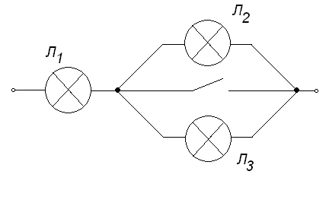
а. ярче
б. погаснет
в. будет гореть без изменений
г. будет гореть более тускло.

- При включении электрочайника мощностью 1кВт и стиральной машины мощностью 2 кВт в сеть с напряжением 220 В предохранитель но 10 А:
а. не перегорит
б. перегорит
в. может перегореть, может не перегореть.

- Тепловое действие электрического тока используется в:
а. трансформаторах
б. электродвигателях
в. генераторах
г. электроплитах.

- В цепях переменного тока преобразование величины напряжения осуществляется с помощью:
а. выпрямителя
б. генератора
в. трансформатора
г. электродвигателя.

- Передача информации от сотовых телефонов осуществляется с помощью:
а. акустических волн
б. электромагнитных волн
в. электрических колебаний
г. механических колебаний.

- Правильно нанесены размеры на:
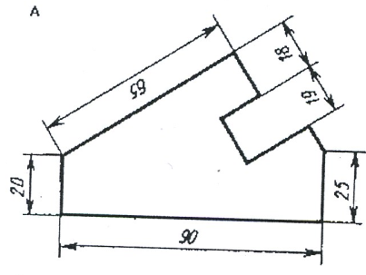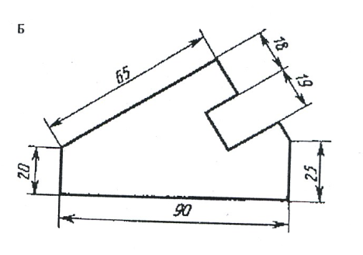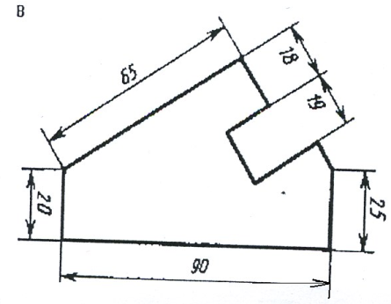
а. на рисунке А
б. на рисунке Б.
в. на рисунке В.

- Правильно выполнены выносные и размерные линии на:
а. на рисунке А
б. на рисунке Б.
в. на рисунке В.
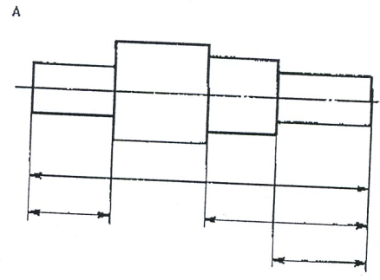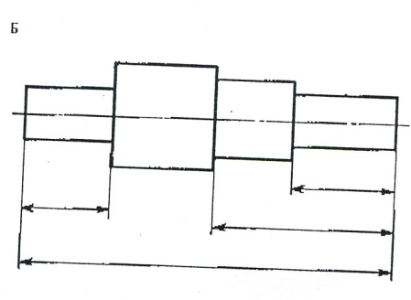

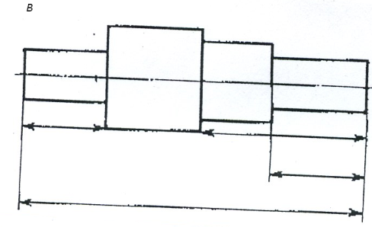
- На чертеже линейные размеры указываются в:
а. метрах
б. сантиметрах
г. миллиметрах.

- Двумя основными принципами дизайна являются:
а. эстетика
б. здоровье
в. функциональное назначение изделия
г. стоимость.

- Какие расходы относятся к постоянным?
а. покупка продуктов питания
б. оплата ремонта холодильника
в. коммунальные платежи
г. покупка подарков к новогодним праздникам
д. покупка варежек (или перчаток).

- В чем значение малого бизнеса для экономики страны?
а. в решении проблемы занятости населения
б. в повышении конкуренции на рынке
в. в снижении конкуренции на рынке
г. в максимальном удовлетворении различных индивидуальных потребностей клиентов.

- С чего начинается предпринимательская деятельность?
а. с официальной регистрации бизнеса
б. с предпринимательской идеи
в. с общения с потенциальными клиентами
г. с уверенности в самом себе.

- Какой уровень образования необходим для руководства большой организацией:
а. общее образование
б. начальное профессиональное образование
в. среднее профессиональное образование
г. высшее профессиональное образование.

- Логически обоснованный выбор своей будущей профессии зависит …
а. от пожелания родителей
б. от востребованности профессии
в. от уровня подготовки человека
г. от личных предпочтений, способностей и склонностей.

- Выбор темы проектной работы основывается на…
а. сформулированной проблеме
б. желании учащихся
в. пожелании учителя
г. всего вышеперечисленного.

